|  |  |
| --- | --- |
| SỞ GIÁO DỤC VÀ ĐÀO TẠONAM ĐỊNH | ĐỀ THI CHỌN HỌC SINH GIỎI TỈNHNĂM HỌC 2023 – 2024.Môn: Hóa Học – Lớp: 9 THCSThời gian làm bài: 150 Phút. Đề thi gồm: 4 trang. |

**Cho:** H= 1; He= 4; C= 12; N= 14; O=16; Na= 23; Mg= 24; Al= 27; P= 31; S= 32; Cl= 35,5; K= 39; Ca= 40; Fe= 56; Cu= 64; Zn= 65; Br= 80; Ag= 108; Ba= 137.

**Câu 1. (5 điểm)**

**1.1.** Nguyên tố X là nguyên tố thuộc nhóm A trong bảng tuần hoàn. Ở điều kiện thường, nguyên tố X có màu trắng bạc, có khối lượng riêng nhỏ, độ cứng thấp. Nguyên tử của nguyên tố X có tổng số hạt cơ bản (p, n, e) là 34 hạt. Trong hạt nhân, số hạt không mang điện nhiều hơn số hạt mang điện là 1 hạt. Hãy cho biết:

1) Tên gọi của nguyên tố X?

2) Kí hiệu hóa học của nguyên tố X?

3) Điện tích hạt nhân của nguyên tử của nguyên tố X?

**1.2.** Nêu hiện tượng và viết phương trình hóa học của các thí nghiệm sau:

Thí nghiệm 1: Cho dây sắt quấn hình lò xo đã được nung nóng đỏ vào bình đựng khí clo.

Thí nghiệm 2: Thả viên kali vào dung dịch đồng sunfat.

Thí nghiệm 3: Cho hỗn hợp kali và nhôm (tỉ lệ mol 2:1) vào nước dư.

**1.3.**

1) Hãy nêu khái niệm độ tan của một chất trong nước?

2) Độ tan của chất rắn trong nước phụ thuộc vào yếu tố nào? Thay đổi yếu tố đó như thế nào để độ tan của chất rắn trong nước thường tăng lên?

3) Độ tan của chất khí trong nước phụ thuộc vào những yếu tố nào? Thay đổi yếu tố đó như thế nào để độ tan của chất khí trong nước tăng lên?

4) Sự phụ thuộc của độ tan của NaCl và KCl vào nhiệt độ được mô tả trong bảng dưới đây:

|  |  |  |  |  |  |  |
| --- | --- | --- | --- | --- | --- | --- |
| Nhiệt độ(oC) | 10 | 30 | 50 | 70 | 90 | 100 |
| S của NaCl | 35,7 | 36,7 | 37,5 | 37,5 | 38,5 | 39,1 |
| S của KCl | 32,0 | 42,8 | 48,3 | 48,4 | 53,8 | 56,6 |

Để tách lấy lượng phân bón Kali từ quặng sylvinite (thành phần chính là gồm NaCl và KCl tỉ lệ mol 1:1), người ta tiến hành thí nghiệm sau:

**Bước 1:** Hòa tan một lượng quặng sylvinite được nghiền nhỏ vào 3000 gam nước ở 1000C, lọc bỏ phần không tan thu được dung dịch bão hòa.

**Bước 2:** Làm lạnh dung dịch bão hòa đến 100C (lượng nước không đổi) thấy tách ra ***m***gam chất rắn.

**Bước 3:** Tiếp tục cho ***m*** gam chất rắn này vào 400 gam nước ở 300C, khuấy đều rồi làm lạnh về 10oC thì tách ra chất rắn không tan X.

a) Ở 100oC và 10oC, 3000 gam nước có thể hòa tan tối đa được bao nhiêu gam NaCl, KCl để được dung dịch bão hòa?

b) Tính m?

c) Tính độ tinh khiết của KCl trong X?

**Câu 2. (5 điểm)**

**2.1.** Soda (Na2CO3) phòng thí nghiệm khi để lâu ngày bị chuyển hóa một phần thành NaHCO3 và hút ẩm tạo thành hỗn hợp X gồm Na2CO3, NaHCO3 và H2O. Hòa tan hoàn toàn 13,54 gam X trong nước, thu được 100 ml dung dịch Y. Tiến hành các thí nghiệm sau:

**Thí nghiệm 1:** Cho 27 mL dung dịch HCl 1M vào 10 ml dung dịch Y sau đó đun nhẹ thu được dịch Z. Nhỏ từ từ dung dịch NaOH 0,2M vào dung dịch Z đã có dung dịch phenolphtalein đến khi xuất hiện màu hồng nhạt bền thì hết 25 ml.

**Thí nghiệm 2:** Cho 10 ml dung dịch NaOH 1M vào 10 ml dung dịch Y sau đó thêm tiếp dung dịch BaCl2 đến dư vào thu được dung dịch T và kết tủa, lọc kết tủa, để khô thu được 2,364 gam kết tủa. Biết khi nhỏ dung dịch phenolphtalein vào dung dịch T thấy dung dịch chuyển sang màu hồng.

Biết các phản ứng xảy ra hoàn toàn.

1) Viết phương trình hóa học của phản ứng xảy ra ở thí nghiệm 1 và thí nghiệm 2?

2) Tính phần trăm Na2CO3 đã bị chuyển hóa thành NaHCO3?

3) Bằng kiến thức thực tế, em hãy đề xuất cách bảo quản Na2CO3 trong phòng thí nghiệm.

**2.2.** Trong tự nhiên, nhôm tồn tại dưới dạng oxit, muối. Để sản xuất nhôm trong công nghiệp, người ta sử dụng phương pháp điện phân nóng chảy nhôm oxit. Sơ đồ bể điện phân nhôm oxit nóng chảy

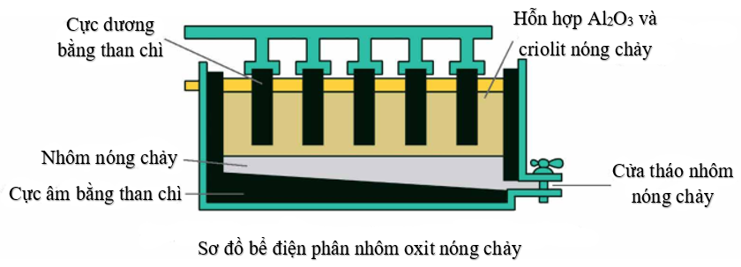

1) Phương trình hóa học điều chế nhôm trong công nghiệp?

2) Khi điều chế nhôm trong công nghiệp, người ta phải hòa tan nhôm oxit trong criolit nóng chảy. Hãy nêu vai trò của criolit trong quá trình sản xuất nhôm?

3) Trong quá trình điện phân, nhôm được sinh ra ở cực âm (–), oxi được sinh ra ở cực dương (+). Sau một thời gian điện phân, người ta phải thay điện cực than chì ở cực dương (+). Dựa vào tính chất hóa học của các chất, hãy giải thích tại sao người ta phải thay điện cực than chì ở cực dương? Viết phương trình hóa học minh họa (nếu có)?

**2.3.**

1) Trên bao bì của một loại phân NPK có tỉ lệ dinh dưỡng ghi trên bao bì là 20-20-15. Hãy cho biết ý nghĩa của tỉ lệ dinh dưỡng được ghi trên bao bì?

2)Cho một mẫu quặng apatit X (chứa 46,5% khối lượng Ca3(PO4)2, còn lại tạp chất trơ không chứa photpho) tác dụng với dung dịch H2SO4 đặc (vừa đủ). Sau khi phản ứng xảy ra hoàn toàn, làm khô hỗn hợp, thu được phân supephotphat đơn Y. Phân supephotphat đơn được sản xuất theo phương trình hóa học:

Ca3(PO4)2 + 2H2SO4 đặc → Ca(H2PO4)2 + 2CaSO4

Tính độ dinh dưỡng của phân supephotphat đơn Y?

**2.4.**

1) Tiến hành các thí nghiệm sau:

a) Đốt dây Fe trong không khí khô.

b) Nhúng thanh Fe vào ống nghiệm chứa dung dịch H2SO4 đặc, nguội.

c) Dây Fe nối với dây Cu để trong ống nghiệm chứa dung dịch NaCl.

d) Nhúng thanh Fe vào ống nghiệm chứa dung dịch CuSO4.

Liệt kê các thí nghiệm xảy ra hiện tượng ăn mòn kim loại? Liệt kê các thí nghiệm không xảy ra ăn mòn kim loại?

2) Phương pháp dùng các chất bền vững đối với môi trường để phủ ngoài mặt những đồ vật bằng kim loại như bôi dầu mỡ, mạ, sơn, tráng men, ... để bảo vệ kim loại, chống ăn mòn kim loại được gọi là phương pháp?

**Câu 3. ( 6 điểm)**

**3.1.** Cho các chất sau: CH4, CO, NaHCO3, NH2-CH2-COOH, CCl4, C6H6, CH3COONa, C2H4, CO2 .

1) Liệt kê các chất thuộc loại hợp chất hidrocacbon?

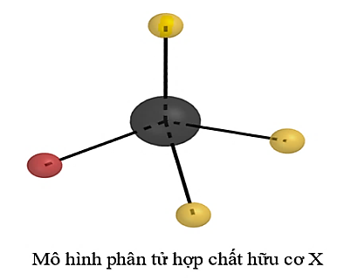2) Liệt kê các chất thuộc loại hợp chất dẫn xuất hidrocacbon?

**3.2.** Cho mô hình phân tử hợp chất hữu cơ X có công thức phân tử CxHy ở dạng rỗng.

Hãy cho biết:

1) Tên gọi của X?

2) Góc liên kết  trong hợp chất hữu cơ X bằng bao nhiêu?

**3.3.** Một hidrocacbon T có %C= 82,76% về khối lượng. Dựa phổ khối lượng (MS) người ta xác định được phân tử khối của hidrocacbon T bằng 58.

1) Xác định công thức phân tử của T?

2) Cho T tác dụng với khí Cl2 (tỉ lệ mol 1:1) điều kiện có ánh sáng thu được tối đa 2 sản phẩm thế monoclo. Xác định công thức cấu tạo phù hợp của T?

**3.4.** Hợp chất hữu cơ Y được dùng để tổng hợp polime. Kết quả phân tích nguyên tố cho thấy Y có %C= 50%; %H= 5,56% (về khối lượng); còn lại là O. Khi phân tích cấu tạo của Y, thấy trong Y có chứa một nhóm –COOH ( Biết trong hợp chất hữu cơ Y, oxi chỉ có trong nhóm -COOH)

1) Xác định công thức đơn giản nhất của Y? (Biết công thức đơn giản nhất cho tỉ lệ số nguyên tử của các nguyên tố có trong phân tử hợp chất hữu cơ).

2) Xác định công thức phân tử của Y và dự đoán công thức cấu tạo của Y?

3) Cho hợp chất hữu cơ Y phản ứng với dung dịch brom ở điều kiện thường. Viết phương trình hóa học của phản ứng? Dự đoán hiện tượng của phản ứng? (Biết gốc hidrocacbon không no của hợp chất hữu cơ không no, mạch hở thường có phản ứng tương tự như hidrocacbon không no, mạch hở).

**3.5.** Hỗn hợp Z gồm 2 hidrocacbon, mạch hở có cùng số nguyên tử hidro. Đốt cháy hoàn toàn 0,2 mol hỗn hợp Z trong khí O2 dư, sau khi phản ứng xảy ra hoàn toàn thu được 7,84 lít khí CO2 (đktc) và 7,2 gam H2O. Mặt khác, dẫn 3,584 lít (đktc) hỗn hợp Z trên vào dung dịch brom dư. Tính khối lượng brom đã tham gia phản ứng với 3,584 lít (đktc) hỗn hợp Z? (Biết trong hỗn hợp Z có một hidrocabon chứa 1 liên kết C=C trong phân tử).

**Câu 4. (4 điểm)**

**4.1.** Bằng sự hiểu biết của em về hóa học, hãy giải thích các hiện tượng, biện pháp của các vấn đề thực tiễn dưới đây. Viết phương trình hóa học minh họa (nếu có)?

1) Trong các hang động của núi đá vôi có nhiều chỗ nhũ đá tạo thành bức rèm đá lộng lẫy, nhiều chỗ tạo thành rừng măng đá, có chỗ lại tạo thành các cây cột đá vĩ đại (do nhũ đá và măng đá nối với nhau) trông rất đẹp.

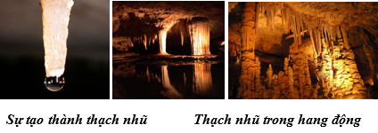

2) Nhôm đứng trước sắt trong dãy hoạt động hóa học của kim loại nghĩa là nhôm dễ phản ứng với oxi trong không khí hơn sắt. Nhưng trong thực tế, sắt lại dễ bị gỉ, còn nhôm thì không bị gỉ.

3) Trong các hầm mỏ than, để tránh các tai nạn nổ mỏ than gây thiệt hại về của cải, vật chất và con người do khí metan. Người ta đã áp dụng các biện pháp khác nhau như thông gió để giảm lượng khí metan, cấm các hành động gây ra các tia lửa như bật, diêm, hút thuốc, ... trong các hầm lò khai thác than.

4) Từ giữa thế kỉ XIX, người ta đã biết lưu huỳnh đioxit trong khí quyển là nguyên nhân chính gây ra hiện tượng mưa axit. Mưa axit sẽ làm giảm pH của nước, làm phá hủy các công trình kiến trúc bằng đá vôi.

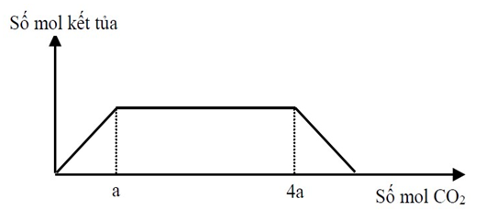**4.2.** Cho 27,6 gam hỗn hợp X gồm Na, Na2O, Ba và BaO vào lượng nước dư, thu được a mol khí H2 và dung dịch Y. Dẫn khí CO2 đến dư vào dung dịch Y, phản ứng được biểu diễn theo đồ thị bên.

Tính giá trị của a?

------------**Hết-**-----------

***(Thí sinh được sử dụng bảng tuần hoàn các nguyên tố hóa học)***

Họ và tên thí sinh:............................................................. Số báo danh:.................................................

Họ, tên và chữ ký của GT 1:..............................................Họ, tên và chữ ký của GT 2:........................

Tài liệu được chia sẻ bởi Website VnTeach.Com

https://www.vnteach.com